 反比例函数综合（一）作业卷

**一、单选题**

1．如图，点*P*是反比例函数的图象上任意一点，过点*P*作轴，垂足为*M*，若的面积等于3，则*k*的值等于（       ）

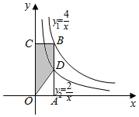A． B．6 C． D．3

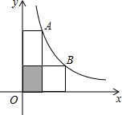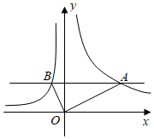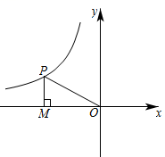

1题 2题 3题 4题

2．如图，在同一平面直角坐标系中，直线*y*＝*t*（*t*为常数）与反比例函数*y1*，*y2*的图象分别交于点*A*，*B*，连接*OA*，*OB*，则△*OAB*的面积为（　　）

A．5*t* B． C． D．5

3．如图：点*A*、*B*是双曲线*y*＝上的点，分别过点*A*、*B*做*x*轴和*y*轴的垂线段，若图中阴影部分的面积为2，这两个空白矩形的面积和为（　　）

A．12 B．10 C．9 D．8

4．如图所示，在平面直角坐标系*Oxy*中，四边形*OABC*为矩形，点*A*、*C*分别在*x*轴、*y*轴上，点*B*在函数的图象上，边*AB*与函数的图象交于点*D*，则阴影部分*ODBC*的面积为（     ）

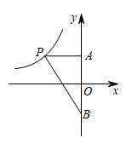A．2 B．3 C．4 D．5

5．如图，点*P*是反比例函数的图象上一点，过点*P*作*PA*⊥*y*轴于点*A*，点*B*是点*A*关于*x*轴的对称点，连接*PB*，若△*PAB*的面积为6，则*k*的值为（       ）

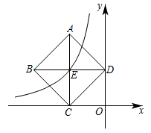A．－3 B．6 C．－6 D．－12

6．如图，正方形*ABCD*的相邻两个顶点*C*、*D*分别在*x*轴、*y*轴上，且满足*BD*∥*x*轴，反比例函数*y*＝（*x*＜0）的图象经过正方形的中心*E*，若正方形的面积为8，则该反比例函数的解析式为（          ）

A．*y*＝ B．*y*＝－ C．*y*＝ D．*y*＝－

7．如图，反比例函数的图象上有一点*P*，轴于点*A*，点*B*在*y*轴上，的面积为6，则*k*的值为（       ）A． B．12 C．6 D．

8．如图，在平面直角坐标系中，点*P*在反比例函数（，）的图象上，其纵坐标为2，过点*P*作//轴，交*x*轴于点*Q*，将线段绕点*Q*顺时针旋转60°得到线段．若点*M*也在该反比例函数的图象上，则*k*的值为（       ）A． B． C． D．4

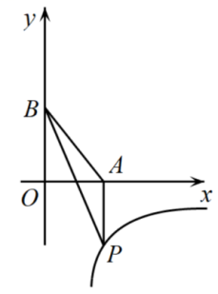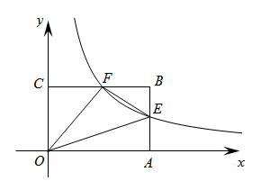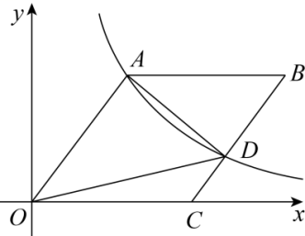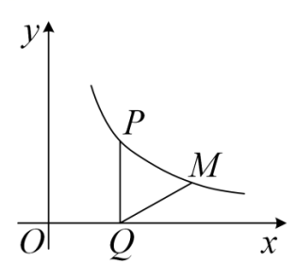

7题 8题 9题 10题

9．如图，菱形*OABC*的边*OC*在*x*轴的正半轴上，，反比例函数的图像经过点*A*，且与*BC*相交于点*D*．若的面积为20，则*k*的值为（       ）

A．12 B．18 C．24 D．32

10．如图，反比例函数的图象与矩形*OABC*的边分别交于点*E*、*F*，且*AE*＝*BE*，点*A*、*C*分别在*x*、*y*轴上，若△*OEF*的面积为3，则*k*的值为（       ）

A．3 B．4 C．5 D．6

**二、填空题**

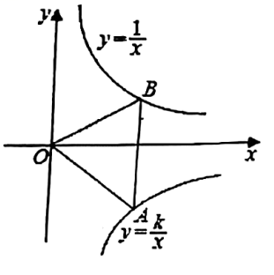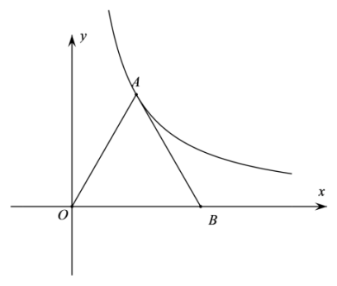11．如图，点*A*是反比例函数图像上一点，过点*A*分别作*x*轴，*y*轴的垂线，垂足为*B*，*C*，则四边形*ABOC*的面积为______．

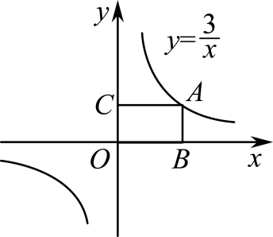

11题 12题 13题

12．如图，是等边三角形，点在轴的正半轴上（）的图象上，则的面积为______．

13．如图，点*A*是反比例函数*y*＝（*x*＞0）图象上的任意一点，过点*A*作垂直*x*轴交反比例函数*y*＝（*x*＞0）的图象于点*B*，连接*AO*，*BO*，若*ΔABO*的面积为1.5，则*k*的值为____________

14．如图所示，矩形顶点、在轴上，顶点在第一象限，轴为该矩形的一条对称轴，且矩形的面积为6．若反比例函数的图象经过点，则的值为_________．

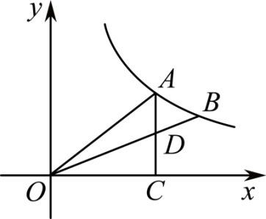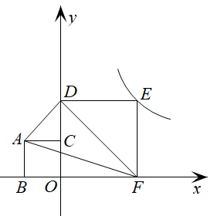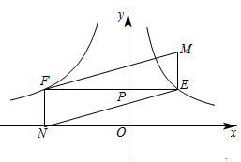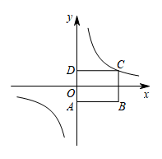

14题 15题 16题 17题

15．如图，已知点*P*是*y*轴正半轴上一点，过点*P*作*EF*∥*x*轴，分别交反比例函数（*x*＞0）和图象的于点*E*和点*F*，以*EF*为对角线作平行四边形*EMFN*．若点*N*在*x*轴上，平行四边形*EMFN*的面积为8，则*k*的值为 _____．

16．如图，在平面直角坐标系中，正方形和正方形的顶点，在轴上，顶点，在轴上，且，反比例函数的图像经过点，则 ______________．

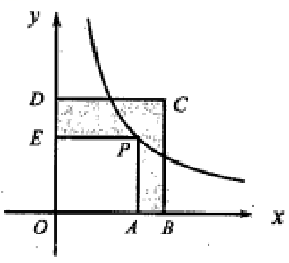17．如图，、是双曲线上的两点，过点作轴于点，交于点，且为的中点，若的面积为2，点的坐标为，则的值为________．

18．如图，函数的图象过矩形*OBCD*一边的中点，且图象过矩形*OAPE*的顶点*P*，若阴影部分面积为6，则*k*的值为______．

**三、解答题**

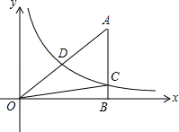19．如图，在平面直角坐标系中，*O*为坐标原点，*Rt*△*OAB*的直角边*OB*在*x*轴的正半轴上，点*A*的坐标为（6，4），斜边*OA*的中点*D*在反比例函数*y*（*x*＞0）的图象上，*AB*交该图象于点*C*，连接*OC*．

(1)求*k*的值；(2)求△*OAC*的面积．

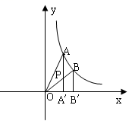

20．如图，过反比例函数的图象上任意两点*A*、*B*，分别作轴的垂线，垂足为，连接*OA*，*OB*，与*OB*的交点为*P*，记△*AOP*与梯形的面积分别为，试比较的大小．

21．如图，直线x=t(t>0)与双曲线y=(k1>0)交于点A，与双曲线y=(k2<0)交于点B，连接OA，OB．

(1)当k1、k2分别为某一确定值时，随t值的增大，△AOB的面积_______(填增大、不变、或减小)

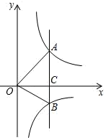(2)当k1+k2=0，S△AOB=8时，求k1、k2的值.

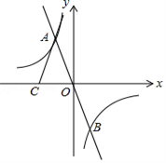22．如图，正比例函数y1=﹣3x的图象与反比例函数y2=的图象交于A、B两点．点C在x轴负半轴上，AC=AO，△ACO的面积为12．

（1）求k的值；

（2）根据图象，当y1＞y2时，写出x的取值范围．

23．如图，是反比例函数和（k1＞k2）在第一象限的图象，直线∥轴，并分别交两条曲线于、两点．

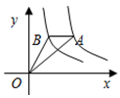（1）若点的纵坐标是，则可得点的纵坐标是．（2）若，则与之间的关系是 ．

24．如图，反比例函数的图象过点*A*（2，3）．

（1）求反比例函数的解析式；

（2）过*A*点作*AC*⊥*x*轴，垂足为*C*．若*P*是反比例函数图象上的一点，求当△*PAC*的面积等于6时，点*P*的坐标．

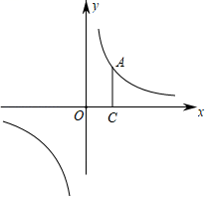

**参考答案**

1. A

【分析】根据即可求得答案．

解：由题意得，

，则，

，，

点在第三象限，

，

，

故选A．

【点拨】本题考查了反比例函数的几何意义，熟练掌握的几何意义是解题的关键．

1. C

【分析】由反比例函数中的的几何意义直接可得特定的三角形的面积，从而可得答案.

解：如图，记直线*y*＝*t*与轴交于点

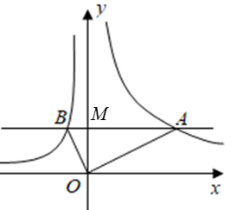

由反比例函数的系数的几何意义可得：





故选：

【点拨】本题考查的是反比例函数的系数的几何意义，掌握反比例函数的系数与特定的图形的面积之间的关系是解题的关键.

1. D

【分析】根据反比例函数k值得几何意义,转变成矩形面积代入求解即可.

解：∵点*A*、*B*是双曲线*y*＝上的点，

∴*S矩形ACOG*＝*S矩形BEOF*＝6，

∵*S阴影DGOF*＝2，

∴*S矩形ACDF*+*S矩形BDGE*＝6+6﹣2﹣2＝8，

故选：*D*．

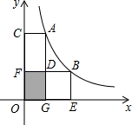

【点拨】本题考查反比例函数k值的几何意义,关键在于牢记相关性质.

1. B

【分析】根据反比例函数*k*的几何意义可知：△*AOD*的面积为1，矩形*ABCO*的面积为4，从而可以求出阴影部分*ODBC*的面积．

解：∵*D*是反比例函数 (*x*＞0)图象上一点，

∴根据反比例函数*k*的几何意义可知：△*AOD*的面积为×2=1．

∵点*B*在函数的图象上，四边形*OABC*为矩形，

∴根据反比例函数*k*的几何意义可知：矩形*ABCO*的面积为4．

∴阴影部分*ODBC*的面积=矩形*ABCO*的面积-△*AOD*的面积=4-1=3．

故选：B．

【点拨】本题考查了反比例函数*k*的几何意义，解题的关键是正确理解*k*的几何意义．

1. C

【分析】过点*P*作*PD*⊥*x*轴交点*D*，*PB*与*x*轴的交点记为*E*，推出*S△OBE*=*S△PDE*，得到，于是得到结论．

解：如图，过点*P*作*PD*⊥*x*轴交点*D*，*PB*与*x*轴的交点记为*E*，

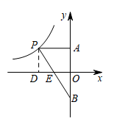

∵点*B*是点*A*关于*x*轴的对称点，

∴*OA*=*OB*，

∴*PD*=*OB*，

又∵∠*PED*=∠*BEO*，*PD*⊥*x*轴，*OB*⊥*x*轴，

∴△*OBE*≌△*DPE*（*AAS*），

∴*S△OBE*=*S△PDE*，

∴,

∵反比例函数的图象在第二象限，

∴*k*=-6，

故选：C．

【点拨】本题考查了反比例函数比例系数*k*的几何意义，把三角形的面积转化为四边形的面积是解题的关键．

1. B

【分析】根据正方形的性质以及反比例函数系数*k*的几何意义即可求得*S△CDE*=|*k*|=2，解得即可．

解：∵正方形的面积为8，

∴*S△CDE*=2，

∵正方形*ABCD*的相邻两个顶点*C*、*D*分别在*x*轴、*y*轴上，*BD*∥*x*轴，

∴*S△CDE*=|*k*|，

∴|*k*|=4，

∵*k*＜0，

∴*k*=-4，

∴该反比例函数的解析式为*y*=-，

故选：B．

【点拨】本题考查了正方形的性质，反比例函数系数*k*的几何意义，得到关于*k*的方程是解题的关键．

1. A

【分析】设*P*的坐标是（*m*，*n*），则*mn*=*k*，*PA*=-*n*，△*ABP*中，*AP*边上的高是|*m*|=*m*，根据△*PAB*的面积即可求解．

解：设*P*的坐标是（*m*，*n*），则*mn*=*k*，

*PA*=-*n*，△*ABP*中，*AP*边上的高是*m*，

∵△*PAB*的面积为6，

∴*m*(-*n*)=6，

∴，

∴*k*=*mn*=-12．

故选：A．

【点拨】本题考查反比例函数系数*k*的几何意义，过双曲线上的任意一点分别向两条坐标轴作垂线，与坐标轴围成的矩形面积就等于|*k*|．

1. C

【分析】作*MN*⊥*x*轴交于点*N*，分别表示出*ON*、*MN*，利用*k*值的几何意义列式即可求出结果．

解：作*MN*⊥*x*轴交于点*N*，如图所示，

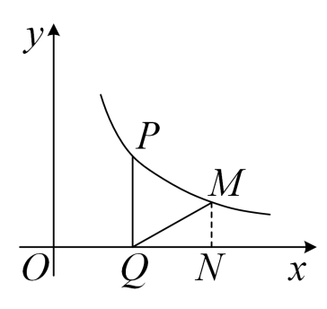

∵*P*点纵坐标为：2，

∴*P*点坐标表示为：（，2），*PQ*=2，

由旋转可知：*QM*=*PQ*=2，∠*PQM*=60°，

∴∠*MQN*=30°，

∴*MN*=，*QN*=，

∴，

即：，

解得：*k*=，

故选：C．

【点拨】本题主要考查的是*k*的几何意义，表示出对应线段是解题的关键．

1. C

【分析】连接*AC*，过点*A*作*AE*⊥*OC*于点*E*，根据菱形的性质可得△*AOD*的面积=△*AOC*的面积=20，再根据，可设，然后根据勾股定理可得，继而得到，从而得到△*AOE*的面积为，即可求解．

解：如图，连接*AC*，过点*A*作*AE*⊥*OC*于点*E*，

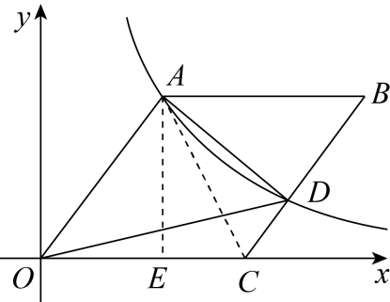

∵四边形*OACB*是菱形，

∴*OA*=*OC*，*OA*∥*BC*，

∴△*AOD*的面积=△*AOC*的面积=20，

∵，

可设，

∴，

∴，

∴，

∴△*AOE*的面积为，

∵反比例函数的图像经过点*A*，

∴，解得：，

∵图像位于第一象限内，

∴*k*=24．

故选：C

【点拨】本题考查了解直角三角形，反比例函数比例系数*k*的几何意义，反比例函数图象上点的坐标特征，菱形的性质，根据题目的已知条件并结合图形添加适当的辅助线是解题的关键．

1. B

【分析】连接*OB*．先根据反比例函数的比例系数的几何意义得出*S△AOE*=*S△COF=*，然后由三角形任意一边上的中线将三角形的面积二等分及矩形的对角线将矩形的面积二等分，得出*F*是*BC*的中点，则，最后由*S△OEF*=*S矩形AOCB*﹣*S△AOE*﹣*S△COF*﹣*S△BEF*=3，代入即可求得*k*=4．

解：如图，连接*OB*．

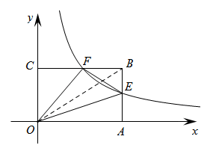

∵*E*、*F*是反比例函数的图象上的点，*EA*⊥*x*轴于*A*，*FC*⊥*y*轴于*C*，

∴*S△AOE*=*S△COF=*，

∵*AE=BE*，

∴*S△BOE*=*S△AOE*=，*S△BOC*=*S△AOB*=*k*，

∴*S△BOF*=*S△BOC*﹣*S△COF*=*k*－＝，

∴*F*是*BC*的中点，

∴，

∴*S△OEF*=*S矩形AOCB*﹣*S△AOE*﹣*S△COF*﹣*S△BEF*=，

解得*k*=4，

故选：B．

【点拨】此题考查了反比例函数的比例系数k与其图象上的点与远点所连的线段、坐标轴向坐标轴作垂线所围成的直角三角形面积的关系，即，得出*F*是*BC*的中点是解题的关键．

11．3

【分析】根据反比例函数解析式中比例系数*k*的几何意义即可解决．

解：由反比例函数解析式中比例系数*k*的几何意义知，四边形*ABOC*的面积为，

故答案为：3．

【点拨】本题考查了反比例函数的比例系数*k*的几何意义，掌握它是解决问题的关键．

12．12

【分析】过点*A*作*AH*⊥*OB*于点*H*，根据反比例函数的几何意义，得到，再根据等边三角形的性质，可得到，即可求解．

解：如图，过点*A*作*AH*⊥*OB*于点*H*，

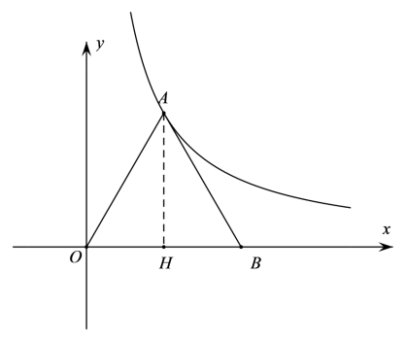

∵点在轴的正半轴上（）的图象上，

∴，

∵是等边三角形，*AH*⊥*OB*

∴，

∴．

故答案为：12．

【点拨】本题主要考查了反比函数的几何意义，熟练掌握本题主要考查了反比例函数中的几何意义，即过双曲线上任意一点引轴、轴垂线，所得矩形面积等于是解题的关键．

1. -2

【分析】设*AB*交*x*轴于点*C*，然后根据反比例函数系数的几何意义求解即可．

解：设*AB*交*x*轴于点*C*，如图，

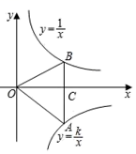

根据题意得：，，

∵*ΔABO*的面积为1.5，

∴，

∴，

解得：，

∵反比例函数*y*＝（*x*＞0）的图象位于第四象限，

∴，

∴．

故答案为：-2

【点拨】本题主要考查反比例函数系数的几何意义，理解反比例函数系数的几何意义是得出正确答案的关键．

14．3

【分析】由图得，轴把矩形平均分为两份，即可得到上半部分的面积，利用矩形的面积公式即，又由于点*C*在反比例函数图象上，则可求得答案．

解：轴为该矩形的一条对称轴，且矩形的面积为6，

，

，

故答案为3．

【点拨】本题考查了反比例函数*k*的几何意义，熟练掌握是解题的关键．

1. -5

【分析】连接*OE*、*OF*，利用反比例函数系数*k*的几何意义可得*S*△*FOP*＝|*k*|，*S*△*EOP*＝，再根据同底等高的三角形面积相等，得到*S*△*EFN*＝*S*△*EFO*，由平行四边形的面积为8可求出*S*△*EFN*＝*S*▱*FNEM*＝4，进而求出答案．

解：连接*OF*、*OE*，

∵*EF*∥*x*轴，

∴*S*△*EFN*＝*S*△*EFO*，

又∵四边形*FNEM*是平行四边形，*EF*为对角线，

∴*S*△*EFN*＝*S*▱*FNEM*＝×8＝4，

由反比例函数系数*k*的几何意义得，

*S*△*FOP*＝|*k*|，*S*△*EOP*＝，

又∵*S*△*EFO*＝*S*△*FOP*+*S*△*EOP*＝|*k*|+＝4，

解得*k*＝﹣5，*k*＝5＞0（舍去），

故答案为：﹣5．

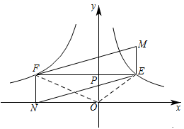

【点拨】本题考查反比例函数系数*k*的几何意义，理解反比例函数系数*k*的几何意义是正确应用的前提．

1. 

【分析】设正方形的边长为，正方形的边长为，利用面积法得：，所以，然后利用的几何意义得到的值．

解：如图，设正方形的边长为，正方形的边长为，

∴，，

，，轴，轴，

∵，

∴，

∴，

∴，

∴或（负值不合题意，舍去）

故答案为：．

【点拨】本题考查反比例函数系数的几何意义：在反比例函数图像中任取一点，过这一个点向轴和轴分别作垂线，与坐标轴围成的矩形的面积是定值．本题涉及正方形的性质和等积变换等知识点．理解和掌握反比例函数系数的几何意义是解题的关键．

17．8

【分析】由*D*为*AC*的中点，可得出，再由反比例函数系*k*的几何意义，可得出*k*=8，进而得出双曲线的表达式，把点*B*的坐标代入双曲线的表达式，即可得出*m*=8．

解：设点*A*的坐标为（*b*，*d*），

∵*D*为*AC*的中点，

∴*AC*=2*AD*，

∵△*AOD*的面积为2，

∴，

∴*AD*·*OC*=4，

∴，

∴*bd*=8，

∵*A*是双曲线上的点，

∴，

∴，

∴双曲线的表达式为，

∵*B*是双曲线上的点，点*B*的坐标为（*m*，1），

∴，

∴*m*=8．

故答案为：8

【点拨】本题考查了反比例函数系数*k*的几何意义，关键是由*D*为*AC*的中点，可得出．

18．6

【分析】分两种情况讨论，设函数图象过*BC*的中点，中点坐标为（*m*，），则*C*（*m*，），根据阴影的面积可以求出*k*的值；若函数图象过*CD*的中点，同理可以求出*k*的值．

解：设函数图象过*BC*的中点，中点坐标为（*m*，），则*C*（*m*，），

∴*S阴影*=*S矩形OBCD*-*S矩形OAPE*=2*k*-*k*=6，

∴*k*=6；

若函数图象过*CD*的中点，中点坐标为（*m*，），则*C*（2*m*，），

∴*S阴影*=*S矩形OBCD*-*S矩形OAPE*=2*k*-*k*=6，

∴*k*=6．

综上，*k*的值为6．

故答案为：6．

【点拨】本题考查反比例函数系数*k*的几何意义，解题的关键是利用过某个点，这个点的坐标应适合这个函数解析式；所给的面积应整理为和反比例函数上的点的坐标有关的形式．

19．(1)6(2)9

【分析】（1）根据线段中点的坐标的确定方法求得点的坐标，再根据反比例函数图象上点的坐标特征求出；

（2）由反比例函数解析式求出点的纵坐标，进而求出的长，再根据三角形的面积公式计算即可．

（1）解：点的坐标为，点为的中点，点的坐标为，点在反比例函数的图象上，；

（2）解：由题意得，点的横坐标为6，点的纵坐标为：，，的面积．

【点拨】本题考查的是反比例函数系数的几何意义、反比例函数图象上点的坐标特征，掌握反比例函数的性质、解题的关键是正确求出的长度．

1. 

【分析】利用图形面积关系可得：再利用反比例函数的的几何意义可得：从而可得答案.

解：

【点拨】本题考查的是反比例函数的系数的几何意义，解题的关键是掌握反比例函数系数与过反比例函数图象上任意一点向两轴作垂线所形成的矩形的面积之间的关系.

1. （1）不变；（2）*k1*＝8，*k2*＝﹣8．

【分析】（1）根据反比例函数系数*k*的几何意义即可得出答案；

（2）由题意可知*S△AOB*＝*k1*﹣*k2*，然后与*k1*+*k2*＝0构成方程组，解之即可．

解：（1）不变.

∵*S△AOC*＝|*k1*|，*S△BOC*＝|*k2*|，

∴*S△AOB*＝*S△AOC*+*S△BOC*＝（|*k1*|+|*k2*|），

∵*k1*，*k2*分别为某一确定值，∴△*AOB*的面积不变.

故答案为：不变；

（2）由题意知：*k1*＞0，*k2*＜0，∴*S△AOB*＝*k1*﹣*k2*＝8，

∵*k1*+*k2*＝0，∴*k1*＝8，*k2*＝﹣8．

【点拨】本题考查的是反比例函数系数*k*的几何意义，属于常考题型，熟知反比例函数系数*k*的几何意义是解题的关键．

1. （1）k=-12；（2）x＜﹣2或0＜x＜2．

解：(1)过点*A*作*AD*垂直于*OC*,由,得到,确定出△*ADO*与△*ACO*面积,即可求出*k*的值;  (2)根据函数图象,找出满足题意*x*的范围即可.

解：（1）如图，过点A作AD⊥OC，

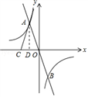

∵AC=AO，

∴CD=DO，

∴S△ADO=S△ACD=6，

∴k=-12；

（2）根据图象得：当y1＞y2时，x的范围为x＜﹣2或0＜x＜2．

23．（1），（2）．

解：（1）平行线间的距离处处相等，B到x轴的距离也是3．（2）由图像知与都大于0，延长AB交y轴于C,△AOC的面积等于二分之一乘以K1，△BOC的面积二分之一乘以K2，这两个三角形面积相减等于△AOB的面积=4，解得．

考点：反比例函数图像性质

1. (1) *y*＝；(2)（6，1），（﹣2，﹣3）.

【分析】（1）把点*A*的坐标代入反比例函数解析式，列出关于系数*m*的方程，通过解方程来求*m*的值；

（2）设点*P*的坐标是（*a*，），然后根据三角形的面积公式来求点*P*的坐标．

解：（1）设反比例函数为*y*＝，

∵反比例函数的图象过点*A*（2，3）．则＝3，解得*m*＝6．

故该反比例函数的解析式为*y*＝；

（2）设点*P*的坐标是（*a*，）．

∵*A*（2，3），

∴*AC*＝3，*OC*＝2．

∵△*PAC*的面积等于6，

∴×*AC*×|*a*﹣2|＝6，

解得：|*a*﹣2|＝4，

∴*a1*＝6，*a2*＝﹣2，

∴点*P*的坐标是（6，1），（﹣2，﹣3）．

【点拨】本题考查了反比例函数的面积问题，涉及的知识点有：待定系数法求函数解析式，坐标和图形性质，以及反比例函数的图像和性质，熟练掌握反比例函数的几何意义是解题的关